Российская Федерация
Республика Хакасия
Таштыпский район
Администрация Имекского сельсовета

ПОСТАНОВЛЕНИЕ

15.05.2017 с. Имек № 76

О внесении изменений и дополнений
в Генеральный план (с.Имек)и Правила
землепользования и застройки
Имекского сельсовета (карту градостроительного
Зонирования с.Имек)

Руководствуясь статьями 30-40 Градостроительного кодекса Российской Федерации от 29 декабря 2004 №190-ФЗ (с изменениями), Федеральным законом от 06.10.2003 № 131-ФЗ «Об общих принципах организации местного самоуправления в Российской Федерации», Уставом муниципального образования Имекский сельсовет от 04.01.2006 (с изменениями и дополнениями) Администрация Имекского сельсовета п о с т а н о в л я е т
- Принять постановление Администрации Имекского сельсовета от 28.02.2017г. № 35 «О проекте внесения изменений и дополнений в Генеральный план (с.Имек) и Правила землепользования и застройки Имекского сельсовета (карту градостроительного зонирования с. Имек)» согласно приложениям (прилагаются).
- Просить Совет депутатов Имекского сельсовета рассмотреть и утвердить постановление Администрации Имекского сельсовета от 28.02.2017г. № 35 «О проекте внесения изменений и дополнений в Генеральный план (с.Имек) и Правила землепользования и застройки Имекского сельсовета (карту градостроительного зонирования с. Имек)».
- Постановление опубликовать (обнародовать) в установленном порядке, а также разместить на официальном сайте Администрации Имекского сельсовета.
- Контроль над исполнением настоящего постановления оставляю за собой.

Глава Имекского сельсовета Г.Г. Тодинов

Приложение
К постановлению администрации
Имекского сельсовета
от 15.05.2017 № 76

Новая редакция Генерального плана (с. Имек)
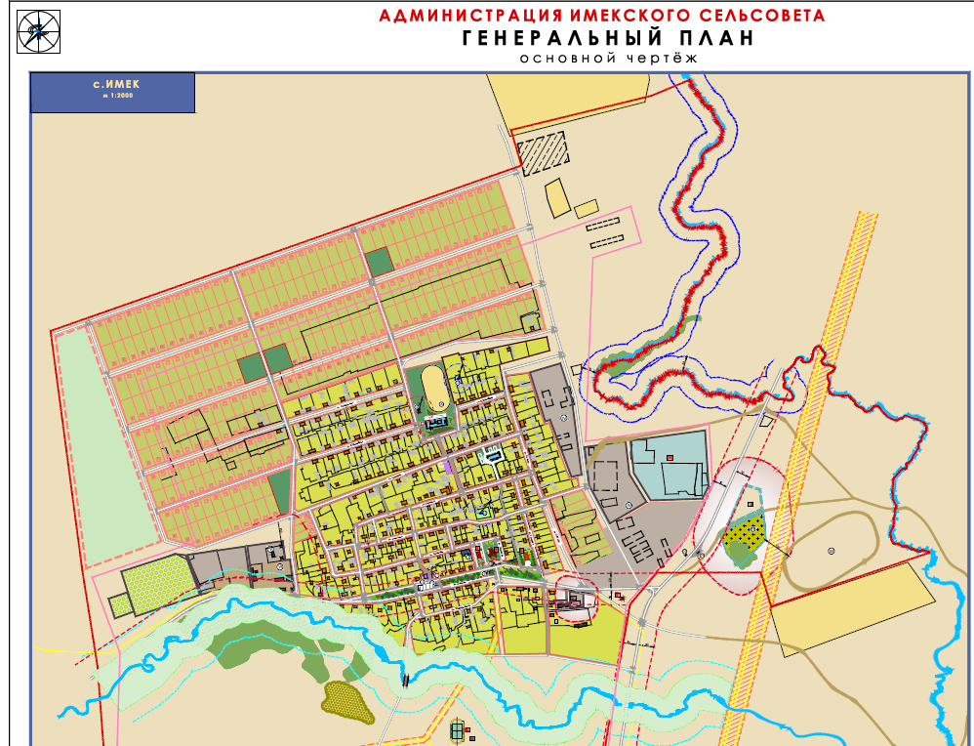

Приложение
К постановлению администрации
Имекского сельсовета
от 15.05.2017 № 76

Новая редакция карты градостроительного зонирования с. Имек
